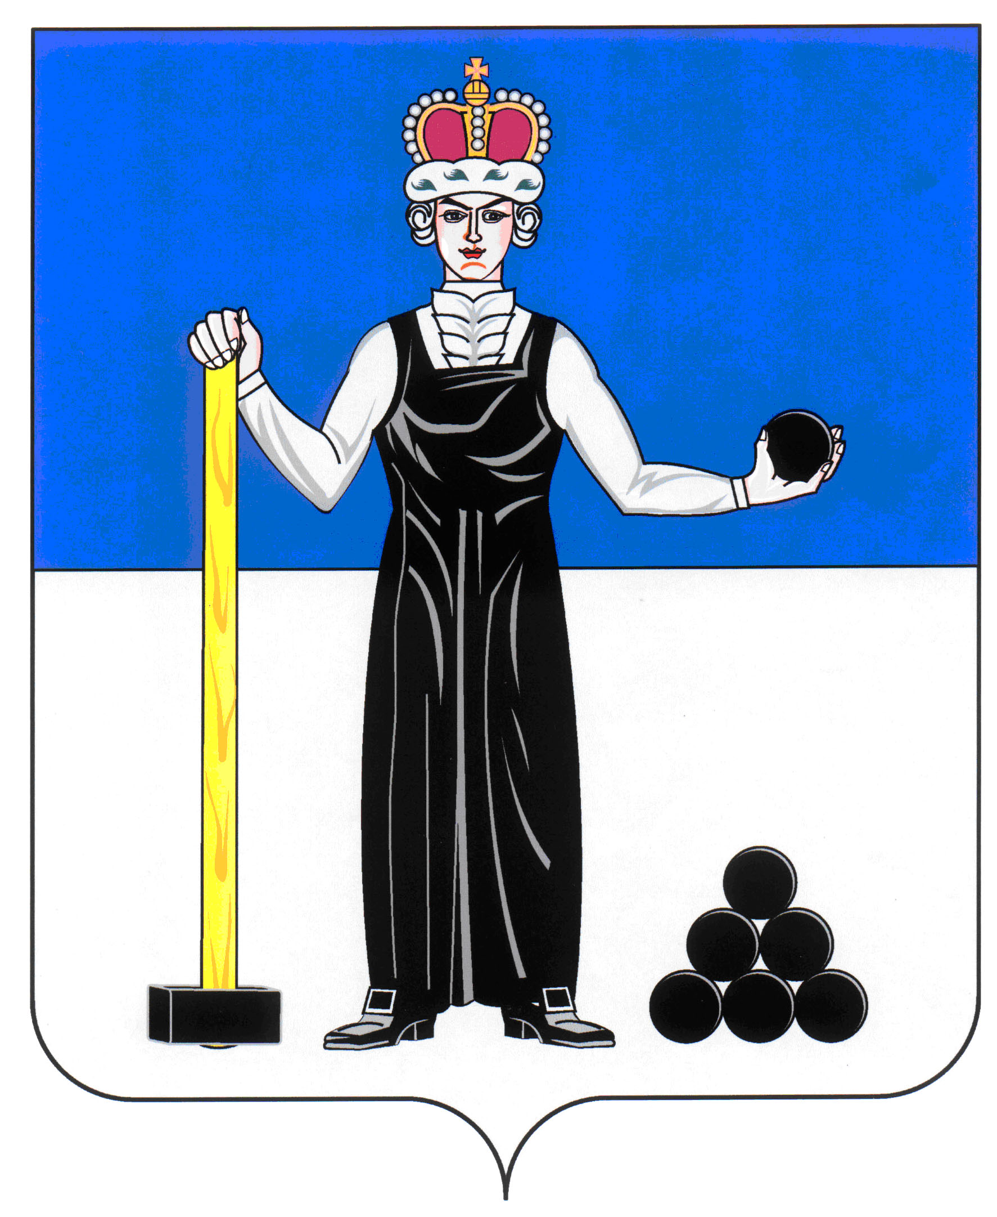
Р А С П О Р Я Ж Е Н И Е

ПРЕДСЕДАТЕЛЯ ЗЕМСКОГО СОБРАНИЯ
АЛЕКСАНДРОВСКОГО МУНИЦИПАЛЬНОГО РАЙОНА ПЕРМСКОГО КРАЯ
17
16.09.2019
____________________ №____________________

О созыве очередного заседания Земского Собрания

Созвать очередное заседание Земского Собрания Александровского муниципального района четвертого созыва 26 сентября 2019 года в 10.00 часов со следующей повесткой заседания:
- О внесении изменений в Устав Александровского муниципального района Пермского края
Докладчик: Уразова Е.В. – заведующий юридическим отделом администрации района
- О внесении изменений в решение Земского Собрания от 20.12.2018 № 35 «О принятии от Яйвинского городского поселения на 2019 год части полномочий по реализации подпрограммы 1 «Социальная поддержка семей с детьми. Профилактика социального сиротства и защита прав детей-сирот» государственной программы «Социальная поддержка жителей Пермского края» в рамках реализации основного мероприятия «Обеспечение жильем молодых семей» государственной программы РФ «Обеспечение доступным и комфортным жильем и коммунальными услугами граждан Российской Федерации»
Докладчик: Галкин А.М. – заведующий отделом по социальной политике
- О внесении изменений в решение Земского Собрания от 20.12.2018 № 36 «О принятии от Всеволодо-Вильвенского городского поселения на 2019 год части полномочий по реализации подпрограммы 1 «Социальная поддержка семей с детьми. Профилактика социального сиротства и защита прав детей-сирот» государственной программы «Социальная поддержка жителей Пермского края» в рамках реализации основного мероприятия «Обеспечение жильем молодых семей» государственной программы РФ «Обеспечение доступным и комфортным жильем и коммунальными услугами граждан Российской Федерации»
Докладчик: Галкин А.М. – заведующий отделом по социальной политике
- О внесении изменений в решение Земского Собрания от 20.12.2018 № 37 «О принятии от Скопкортненского сельского поселения на 2019 год части полномочий по реализации подпрограммы 1 «Социальная поддержка семей с детьми. Профилактика социального сиротства и защита прав детей-сирот» государственной программы «Социальная поддержка жителей Пермского края» в рамках реализации основного мероприятия «Обеспечение жильем молодых семей» государственной программы РФ «Обеспечение доступным и комфортным жильем и коммунальными услугами граждан Российской Федерации»
Докладчик: Галкин А.М. – заведующий отделом по социальной политике
- О внесении изменений и дополнений в решение Земского Собрания от 20.12.2018 № 32 «О бюджете Александровского муниципального района на 2019 год и на плановый период 2020 и 2021 годов»
Докладчик: Коноплева З.А. - заместитель главы района - начальник финансового управления
- О внесении изменений в Прогнозную программу приватизации муниципального имущества муниципального образования «Александровский муниципальный район» на 2018 год и плановый период 2019, 2020 и 2021 годов
Докладчик: Щербинина Т.А. – заместитель главы района – председатель комитета по управлению имуществом и земельными отношениями
- Информация о летнем отдыхе учащихся Александровского муниципального района в 2019 году
Докладчик: представитель администрации района
- Информация о содержании и ремонте дороги Всеволодо-Вильва – Усть-Игум в 2019 году
Докладчик: представитель администрации района
- Отчет о деятельности Отделения МВД России по Александровскому району за 6 месяцев текущего года
Докладчик: Козлов В.А. – начальник Отделения МВД России по Александровскому району
- Разное

Председатель
Земского Собрания Д.В. Щеглов

